Ofício Vereador Nº 65/2023

São Roque, 9 de janeiro de 2023.

Prezada Senhora,

Venho, por meio deste, cordialmente, solicitar a Vossa Excelência URGENTEMENTE os serviços abaixo, no Terminal Alcides de Souza:
- conserto do telhado do terminal;
- substituição da caixa de bueiro existente no local;
- conserto da caixa de energia elétrica localizada no terminal.
Ocorre que o referido terminal está em mau estado de conservação. Com problemas estruturais que colocam em risco a integridade física dos usuários locais.
O telhado encontra-se com diversas telhas deslocadas, o que, além de não abrigar corretamente quem o utiliza, traz o risco de uma destas telhas caírem em alguém abaixo, conforme observa-se nas fotografias de 01 a 04.
Há também a necessidade da substituição da tampa de esgoto existente no local, identificada nas fotografias 05 e 06. Esta tampa encontra-se quebrada, com sua estrutura de ferragens exposta. Assim, um transeunte pode machucar-se nos vergalhões ou transpassar o pé entre as lacunas.
Por fim, no tocante à caixa de energia elétrica, como é possível identificar nas imagens 07 e 08, esta depara-se com peças de sua caixa de proteção faltando, ou seja, com a fiação elétrica exposta, levando alto risco de algum transeunte, principalmente crianças, mexer nos fios e sofrer uma descarga elétrica.
Na certeza de que dispensará especial atenção a este Ofício, desde já agradeço, renovando meus mais sinceros protestos de elevada estima e de distinta consideração.

Atenciosamente,

Rogério Jean da Silva
(Cabo Jean)
Vereador

À
Ilustríssima Senhora
ENGª MARINA MAGALHÃES
MD. Diretora do Departamento de Obras da Prefeitura da Estância Turística de
São Roque – SP

PROTOCOLO Nº CETSR 09/01/2023 - 13:52 251/2023 / CD

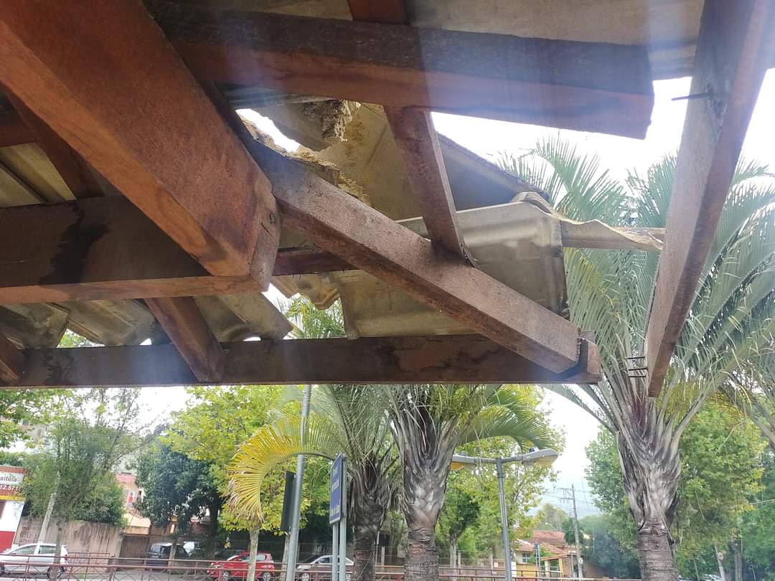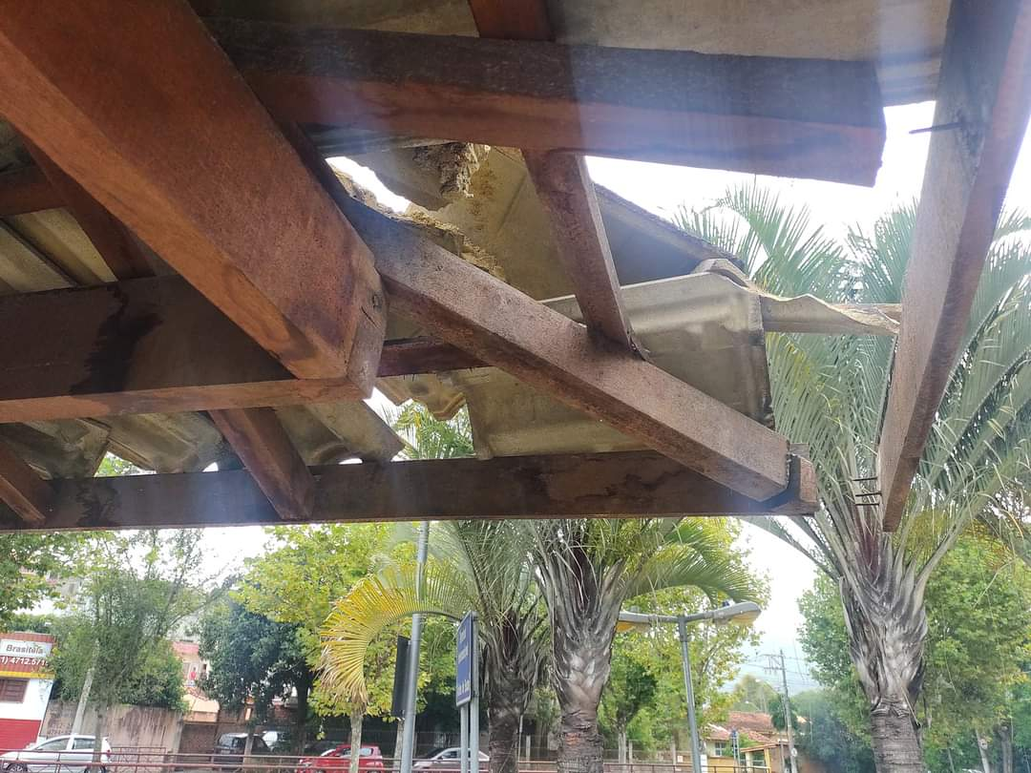
2
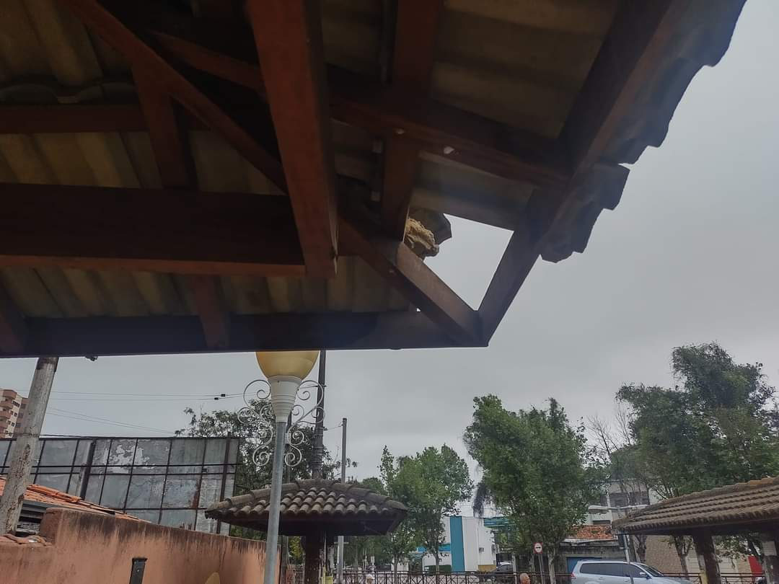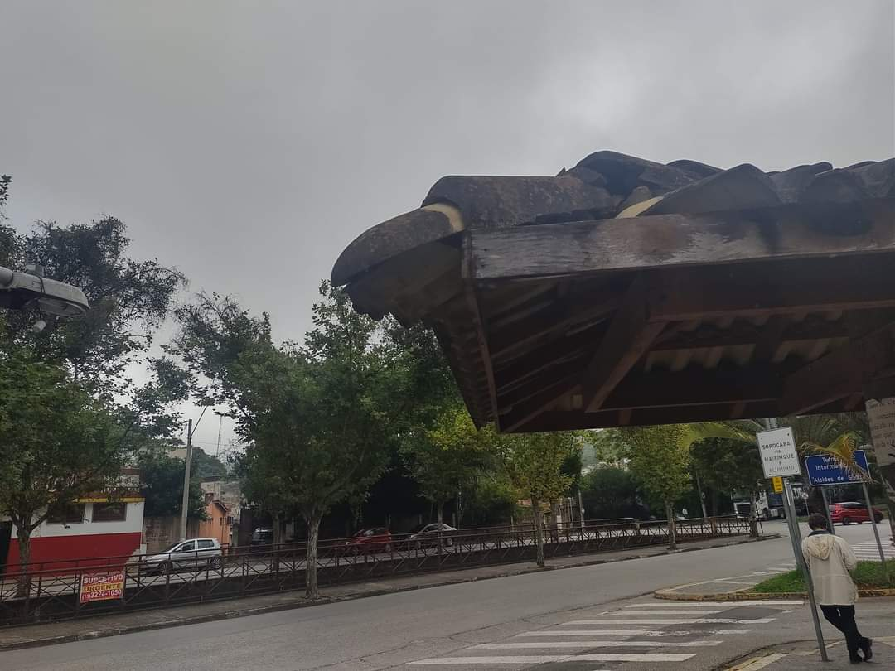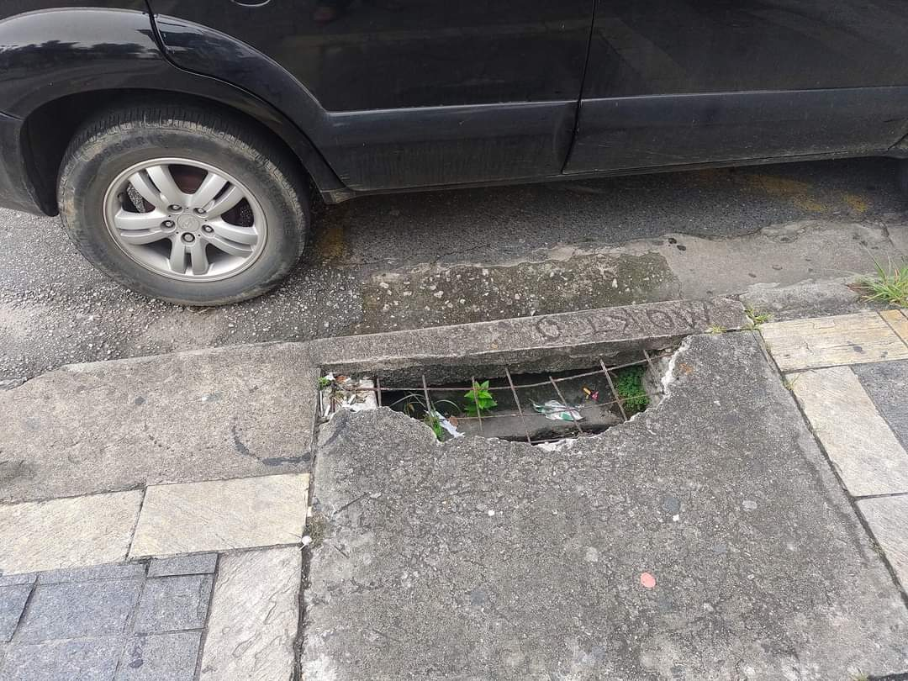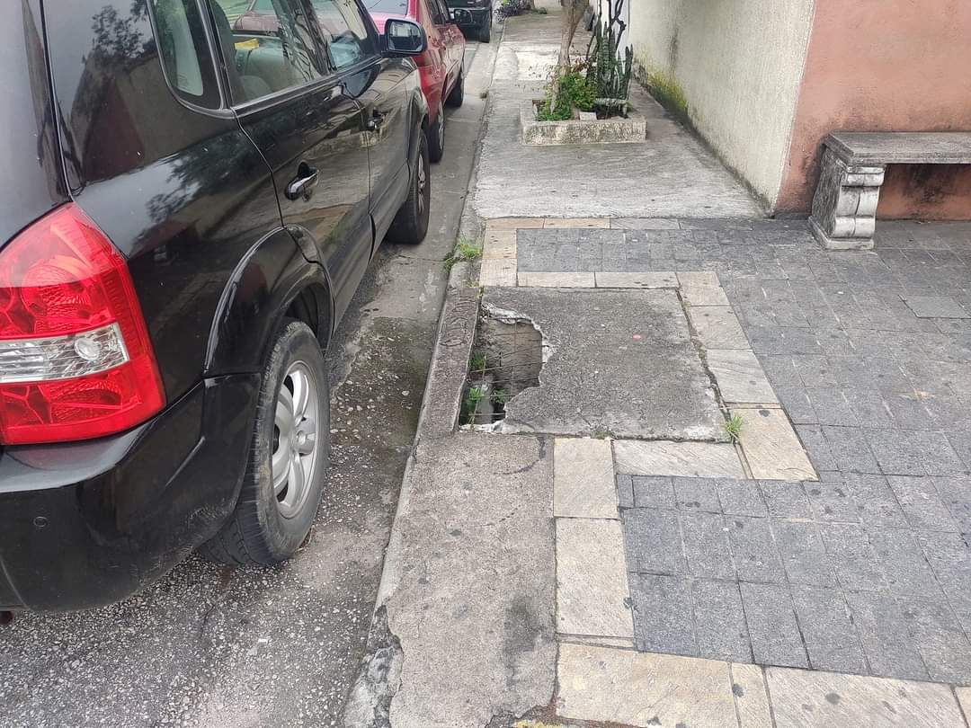
3

4
5
6

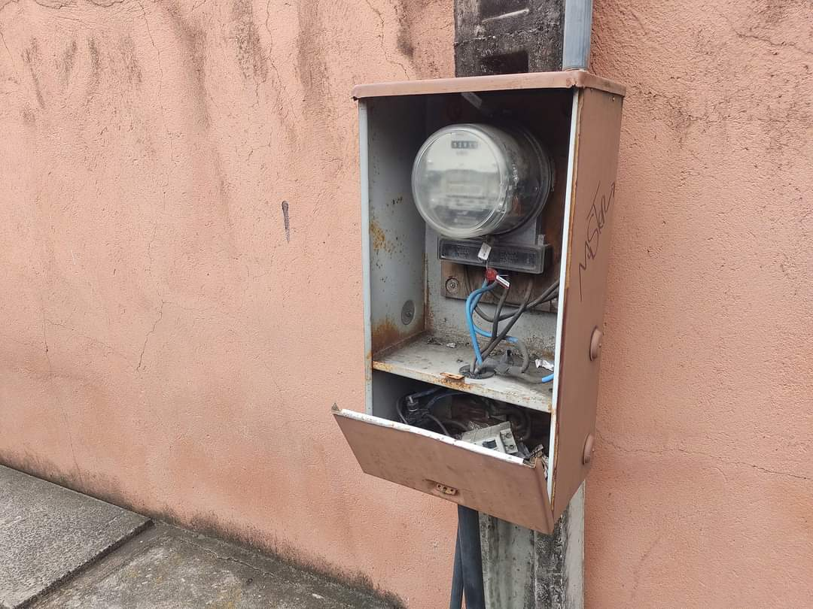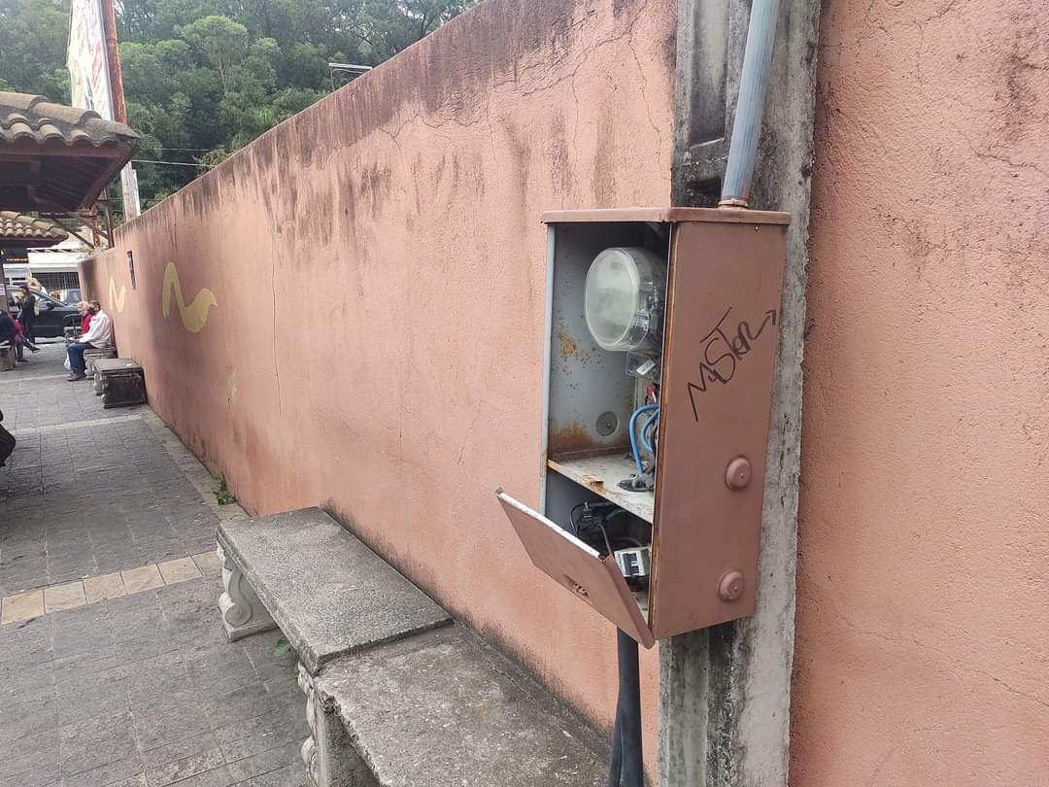
7
8

